8 клас « Ульф Старк « Диваки і зануди»/ Позакласне читання/

Учень/ учениця

* Відчуває відповідальність за свої вчинки
* За пам’яткою читача презентує прочитаний твір

Ульф Старк (швед. Ulf Stark; 12 липня 1944, Стокгольм, Швеція — 13 червня 2017, там же) — шведський письменник і сценарист. Як автор книг для дорослих дебютував у 1964 році. У 1975 році почав, а з 1984 року цілком присвячує себе дитячій літературі. Удостоєний багатьох престижних літературних премій.

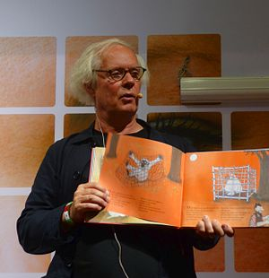

Старк уміє писати про найскладніші проблеми так просто і ясно, «що зрозуміло навіть дорослим». Не повчаючи, він серйозно говорить з дітьми про дружбу й ненависть, любов, жертовність і горе, про безпорадність дорослих і мудрість дітей та старих. У дитячих книгах йдеться про те, як непросто дорослішати й шукати себе. Перша його книга «Петер і червоний птах. Петер і поросята» на просторах СНД появилась у 1981 році. Але по-справжньому письменника, «якого по праву вважають спадкоємцем традицій Астрід Ліндгрен», відкрили в 2005 році, у зв'язку з появою двох повістей: «Чи вмієш ти свистіти, Йоханна?» (1992) і «Сикстен» (1992). Це зворушливі історії поєднують комічне та трагічне, доступні для читання. А в 2007 році діти мали можливість прочитати повість: «Моя сестричка — ангел», яка багато в чому біографічна. У ній маленький хлопчик Уффе свариться з братом, мріє про собаку й дивує вчительку питаннями про ангелів

Переглянути експрес-урок https://www.youtube.com/watch?v=9flXLxEjD2s

Домашнє завдання: Прочитати твір Ульфа Старка « Диваки і зануди», створити презентацію твору за пам’яткою читача.

